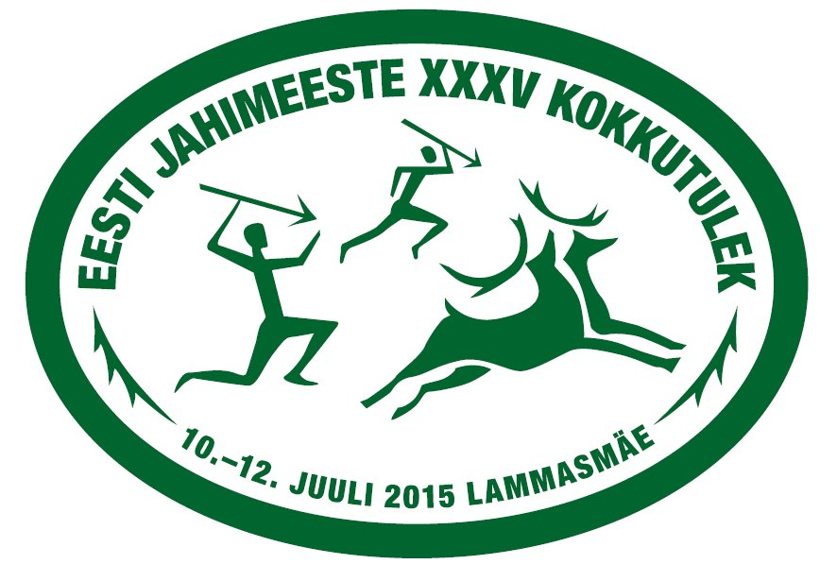
ÜLDARVESTUSSE MITTEKUULUV VÕISTLUSALA e vabaala
EESTI JAHIMEESTE XXXV KOKKUTULEKU VÕRKPALLI JUHEND (2015)
Kirjeldus:
- Vajalik eelregistreerimine, hiljemalt 10.07.2015 õhtul
- Võistlus toimub 11.07.2015 Lammasmäel
- Mänguväljak: mängitakse muruväljakul.
- Süsteem: selgub peale registreerimist. Igale võistkonnale tagatakse vähemalt 2 mängu.
- Võistkonnale, kes ei ole ajakava järgi valmis mängu alustama, määratakse loobumiskaotus.
Võistkond:
Võistkonna suurus: 8 mängijat. Korraga on väljakul 6 mängijat.
Võistkonna liikmetele soolisi ja vanuselisi piiranguid ei seata.
Hindamine:
- Punktide lugemine: Mängitakse 2 geimivõiduni. Geim mängitakse 15 punktini. Seisul 14:14 mängitakse otsustavale punktile. Korraldajatel on õigus reeglit muuta peale registreerimist, teavitades sellest osavõtjaid esindajate koosolekul.
- Tulemuste arvestamine: võit 3 punkti, kaotus geimivõiduga 2, kaotus 1 ja loobumine 0 punkti.
Võistluse korraldab: JÜ Nugis
Peakohtunik: Leho Aros

